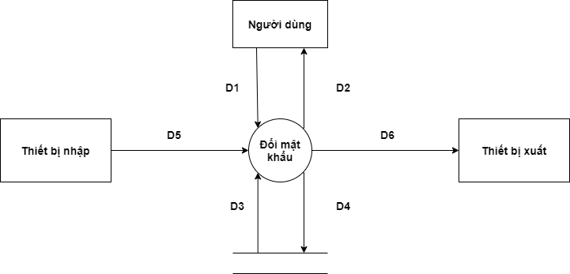Chức năng đổi mật khẩu

Ý nghĩa dòng dữ liệu:

D1: Người dùng cần đổi mật khẩu khi đã đăng nhập

D2: Xuất ra form gửi mã OTP về SDT hoặc email đã đăng ký

D3 : Lấy thông tin người dùng cần thiết

D4: Nhập thông tin mật khẩu đã đổi vào dữ liệu

Xử lý đổi mật khẩu:

Bước 1: Đọc D3 để lấy SDT hoặc email

Bước 2: Gửi mã OTP D2 cho người dùng

Bước 3: Nhập mã OTP đã gửi vào SDT hoặc email của người dùng

Bước 4: Nhập mật khẩu mới và xác nhập lại mật khẩu mới

Bước 5: Thông báo và trả về màn hình trang chủ.

Chức năng Quên mật khẩu

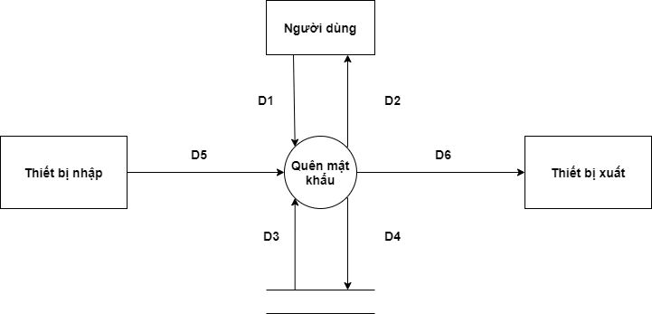

Ý nghĩa dòng dữ liệu:

D1: Người dùng Quên mật khẩu yêu cầu cấp lại mật khẩu

D2: Xuất ra form yêu cầu nhập email đã đăng ký vào hệ thống

D3 : Lấy thông tin người dùng cần thiết

D4: Nhập thông tin mật khẩu mới vào cơ sở dữ liệu

Xử lý đổi mật khẩu:

Bước 1: Đọc D3 để lấy email

Bước 2: Gửi mã OTP D2 cho người dùng

Bước 3: Nhập mã OTP đã gửi vào email của người dùng

Bước 4: Nhập mật khẩu mới và xác nhập lại mật khẩu mới

Bước 5: Thông báo và trả về màn hình trang chủ.